

Skály na Rabštejně patří mezi největší a nejznámější lezecké oblasti v Jeseníkách a na severní Moravě vůbec. Jsou utvořeny z amfibolické břidlice, která v místě erozivního odkryvu měkčích hornin vytváří bizarní věže. Z hlediska lezení je skála pevná a bohatě členěná a umožňuje jak stěnové lezení, tak lezení v převisech, komínech a spárách. Zdálo se mi zbytečné zdůrazňovat, že zde platí přísný zákaz lezení v mačkách, ovšem poté, co jsem na věži U buku objevil skálu čerstvě poškrábanou jedním takovým prasetem, to přece jen uvádím.
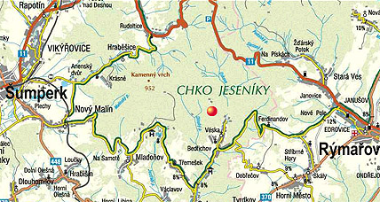
Skalní oblast Rabštejn se nachází se v jižním výběžku hřebene Hrubého Jeseníku cca 5 km jižně od sedla Skřítek, přes které prochází silnice I. třídy č. 11 z Rýmařova do Šumperka.
Přístup ze sedla Skřítek po modré turistické značce (7 km) většinou po lesní asfaltové cestě. Z Bedřichova od hájovny po červené turistické značce (4 km), Z Rudoltic po modré turistické značce na rozcestí Hvězda a pak po žluté značce na Rabštejn. Autem se dá nejblíže dojet na konec Bedřichova (nelekejte se, část silnice v obci prochází továrnou) až k ceduli ChKO Jeseníky a zákazu vjezdu. Zde je možno zaparkovat, ale občas tady bývá docela plno. Autem se dá ze Skřítku i z Bedřichova při nerespektování zákazů vjezdu dostat až k lovecké chatě na Rabštejně, ale pro ty, kdo sem chtějí jezdit ještě v příštích letech bych to nedoporučoval. Buďme rádi za to, že se na Rablu dá lézt a v omezené míře i tábořit a není třeba za každou cenu dráždit ochranáře. V Tatrách taky nezajíždíte autem až pod nástup.
Táboření je povoleno organizovaným horolezcům pouze na horním okraji louky pod lesem. Vzhledem k otevření hospody v bývalé lovecké chatě se v posledních letech tato zásada přestala dodržovat a zatímco horolezci (s průkazem i bez) se cpou v horním rožku louky, kdokoliv jiný bez rozpaků utáboří uprostřed louky. Ohniště je v horní části louky a je společné pro všechny tábořící ovšem skutečnost je taková, že v louce si ohniště dělá kdekdo, kde ho napadne. Zavání to průserem a smůla je, že horolezci asi v blízké budoucnosti odprdnou něco, co nezavinili. Pitná voda je u hospody. Nejbližší obchod je v Bedřichově. Otevírací doba obchodu je ve všední dny jen odpoledne, tak abyste náhodou ráno nevyrazili pro křupavé rohlíčky zbytečně.
Výstupové cesty jsou jištěny kruhy a nýty a borháky, občas je možno zahlédnout nějakou tu skobu, ovšem některé již od pohledu budí nedůvěru. S výhodou však použijete vklíněnce, friendy, hexentry, smyčky a podobné ptákoviny. Všechny cesty jsou dnes lezeny čistě snad s výjimkou Železářské, ale tu jsem ještě nikoho lézt neviděl.
Skalní oblast Rabštejn tvoří dvě hlavní skupiny věží: Přední skály a Zadní skály. Lezecky nevýznamné jsou Dolní skály. Obtížnost cest je uvedena UIAA stupnici obtížnosti. Nástupy cest jsou na skále vyznačeny červenými číslicemi ve čtverečku, mnohde vybledlými anebo sloupanými (veselé bloudění). Číslování je vzestupné pro celou oblast, proto i v tomto průvodci je na první pohled chaotické číslovaní cest na jednotlivých věžích. Cesty jsou však seřazeny podle nástupu proti směru hodinových ručiček, takže jakýsi řád zde přece jen je.
Skály jsou oblíbené a frekventované. Sjíždějí se sem lezci jak z Ostravska, tak z Olomoucka a výjimkou nejsou ani lezci z Čech. O víkendu si vystojíte fronty na některé cesty např. na Květinu. Během pracovního týdne mimo prázdniny je situace podstatně lepší.
Správcem skal je HO Horal Rýmařov. Kontakt ing. Antonín Gromus. U Rybníka 5, 79501 Rýmařov. Na Rabštejně již v podstatě není místo pro nové logické cesty. Pokud se chystáte vylézt novou cestu, uvažte, zda ji není možné přednostně zajistit pomůckami nepoškozujícími skálu nebo pomocí fixního jištění ve vedlejších cestách. Jako fixní jištění je možno osadit pouze kruhy a borháky schválené státní zkušebnou a při dodržení postupu doporučeného BK ČHS. Z důvodu nízké životnosti je zakázáno jako fixní jištění osazovat nýty.

Přední skály

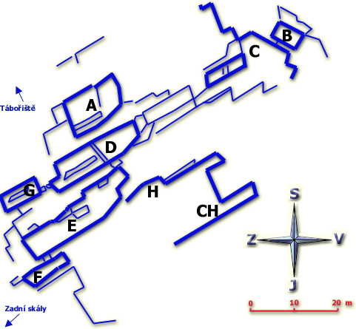

Uskupení skalních věží na kopci nad tábořištěm. Výška skal je přibližně 20 m. Jištěno je pomocí kruhů a borháků. Z věže Panna je nutné slaňovat, z ostatních věží se dá sestoupit po pešinách nebo sestupovou cestou obtížnosti 2. Z věže Květina je možno buďto slanit nebo přelézt na Třetí věž (přepadem nebo přelézt přes zaklíněný balvan)
Věže a skály:
A - Věž u buku
B- Panna
C - Masiv u Panny
D - Druhá věž
E - Třetí věž
F - Květina
G - Kámen mudrců
H - Okrajové skály
CH - Bedřichovské stěnky

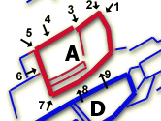
A - Věž U buku
Seznam cest:
Označení | Název | Obtížnost | Prvovýstup
1 | Šestiskobová | 4+ | J.Jiříček - V.Šmída, 1953
Vlevo od S hrany šikmo vzhůru po rampě pod převis, traverz doprava na hranu a vlevo od ní nahoru
2 | Hrana u buku | 4
Po hraně ke kruhu a přímo přes převis.
3 | Jarní (U buku) | 3 | Z.Vitoul, 1952
Středem stěny na polici a pak výrazným koutem SZ stěny.
119 | Patička | 6
Hranou vpravo od kouta v SZ stěně přes převis.
4 | Šestková | 6- | O.Štěrba
SZ stěnou přes střed výrazného převisu.
5 | Štěrbův postrach (Západní hrana) | 4 | O.Štěrba
N koutem JZ stěny pod převis, doleva na hranu a přes převis podél hrany přímo na vrchol
6 | Vosí spára | 3 | Ch.Valoušek, 1952
Výraznou spárou JZ stěny
120 | Jižní stěna | 5+
7 | Jižní hrana | 4-
Po hraně na vrchol
8 | Kývalův převis | 6-/ V A0 | J.Kývala - J.Zeitler, 1979
Pr. stranou výrazného převisu přes kruh.
9 | Sestupová | 2
Koutem JV stěny

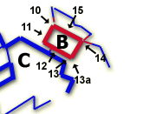
B - Panna
Seznam cest:
Označení | Název | Obtížnost | Prvovýstup
10 | Severní hrana | 4+
N ve středu SZ stěny, doleva na hranu, po ní pod převis a středem přes něj
11 | Západní hrana | 5 | M.Slaměník
Po Z hraně na vrchol. Nejištěno!
12 | Pater noster (Německá) | 5+ | něm.lezci před r.1945
Z balvanů ve štěrbině JZ převislou stěnou
121 | Malý princ | 5
13 | Jižní hrana | 3
Z balvanů ve štěrbine T doprava po římse na hranu a po ní na vrchol
13a | Varianta Jižní hrany | 5- | J.Kývala
Přímo po hraně od jejího úpatí
14 | Východní hrana | 3-
Východní hranou a dále koutem podél ní. Vhodné i pro sestup.

15 | Středem SV stěny | 4
Ze šikmé plošiny do pukliny a středem stěny na vrchol.

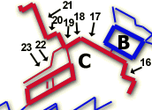
C - Masiv u Panny
Seznam cest:
Označení | Název | Obtížnost | Prvovýstup
16 | Východní hrana | 3+ | J.Kývala - K.Kývalová
Koutem podél V hrany
17 | Severovýchodní stěna | 3 | J.Kývala - K.Kývalová
SV stěnou přes výrazný kout.
18 | Mravenčí | 4 | J.Kývala - K.Kývalová
Výraznou hranou masivu
122 | Dájina volba | 5
19 | Hmyzová | 4 | Chmelovský - Kraft - Krobot
Výrazným koutem stěny a nahoře průlez dírou na vrchol Velblouda.
20 | Plotna | 4 | Binar - Kocholatý
Stěnou vpravo od kouta, nahoře podél spárky a komínem na vrchol Velblouda
20a | Varianta | 5 | M.Slaměník
Od prvního kruhu přímo po hraně. Nejištěno!
123 | Šilhavý boty | 6+
21 | Otcovská | 6- | Binar - Kocholatý
Středem stěny vpravo od cesty č.20, mírně doprava vhloubením a plotnou k bříze.
22 | Sokolík | 4-
N v úrovni výlezu z cesty č. 21, po polici nad vyústěním žlabu kousek vlevo a krátkým sokolíkem na Velblouda
23 | Krátká | 4
N u ústí žlabu stěnkou a nahoře podél trhliny.
24 | Velbloud | 3
Ze sedla mezi Velbloudem a Druhou věží na vrchol. Vhodné i pro sestup
25 | Maturita | 3
Krátký výstup ze sedla směrem ke Druhé věži
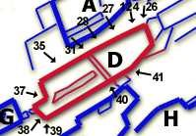

D - Druhá věž
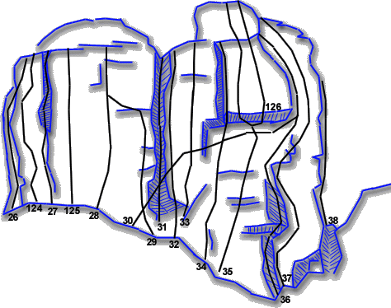
Druhá věž - západní stěna

Seznam cest:
26 Pavouk 6+/V+A1
124 Vzpoura mozků 9+
27 Klínová spára 5 V.Šmída - V.Zatloukal, 1958
125 Titanová paráda 8
28 Narovnaná Zábřežská 7+/ V A0 J.Kývala - J.Zeitler, 1976
29 Zábřežská 5+ A.Srovnal - O.Srovnal, 1965
30 Pana Bočka z Kunštátu 2 Ch. Valoušek, 1952
31 Komín 3
32 Hrana komínu 4 J.Mlynář - M.Slaměník
33 Nedělní 6 /IV+A0 I.Vaňharová - R.Vaňhara, 1981
34 Červinkův kout 5+ J.Červinka - V.Snášel, 1954
35 Milanův převis 6+/ V A0 J.Mlynář - M.Slaměník
126 Milanův převis direkt 7+
36 Malý bivak 5+ A.Srovnal - O.Srovnal
127 ? ?
37 Bivaková 4+ J.Červinka - M.Vašut, 1955
128 Hašiš boulder 8-
38 Rudá hrana 6- J.Kývala - O.Štěrba
38a Varianta 6- V horní části po SZ hraně až na vrchol.
129 Narovnaná Rudá hrana 8
39 Zapomenutá 3 J. Kývala - P.Němec Podél J hrany
40 Sestupová 2 JV stěnou podél komína
41 Poslední 3 N v horní části žlabu pod Velbloudem. Stěnkou přes malý převis.

E – Třetí věž
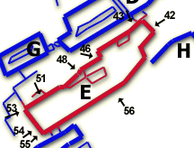
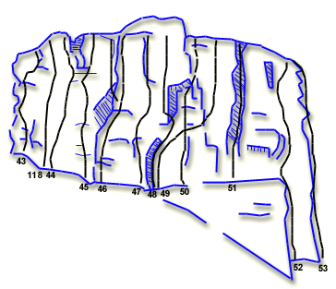
Třetí věž - severozápadní stěna
Seznam cest:
42 Mechová 3 S hranou věže asi do poloviny výšky, pak doleva za roh a komínem
43 Dračí 5+ I.Lehár - M.Lehár
118 Pověste ho vejš 6
44 Tymiánová 4+
45 Hliníková (Přepadová spára) 4+ J.Červinka - V.Šmída, 1958
46a Varianta Pupku 5 J.Červinka - V.Šmída, 1958 Přímo přes převis a dále vlevo od Pupku
46 Pupek 4 Ch.Valoušek, 1952
47 Petrova (Petříkova) 5 M.Orolín - V.Šmída
48 Donaldova 5+ Husička - Kurial
131 Varianta 5
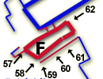
49 Hladová 3
50 Hladová přes jeskyňku 4 J.Červinka - V.Šmída
51 Komínek 3
52 Olomoucká 4- I.Bosák - Ch.Valoušek
53 Yettiho 5+ M.Binar - M.Příza JZ stěnou podél Z hrany a po hraně
54 Šumperská 5 J.Černý - M.Slaměník JZ stěnou podél J hrany a doprava po hraně na vrchol
55 Komín 3 Komínem mezi Třetí věží a Květinou
56 Plotýnka 4 J.Kývala Krátká stěnka vpravo od Květiny

F - Květina
Seznam cest:
57 Pionýrská 4 Komínkem u pamětní desky do jeskyňky, vlevo na plošinu, z ni traverz doprava na "nos" a žlábkem na vrchol.
57a Varianta koutem 3 Z plošiny vlevo koutem
57b Varianta stěnou 5
58 Přerovská 6 A.Srovnal - J.Voldřich, 1964 N. pod pamětní deskou, stěnkou mírně doprava pod převis a poněkud vlevo přes něj
59 Hrana Květiny 4
59a Varianta přes převis 5
60 Květina 3 K.Buriánová - Z.Vitoul, 1953 Plotýnkou na polici a vzhůru podél spáry na vrchol
61 Pravá Květina 4 J.Kývala
61a Varianta pilířkem 4
61b Donaldova (Přímá varianta) 5 B.Husička
62 Pravá hrana Květiny 4+ B.Husička

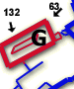
G - Kámen mudrců
Seznam cest:
63 Podivná 5 N proti Bivakové a stěnkou podél hrany
132 Břízová 4

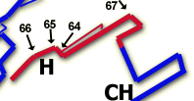
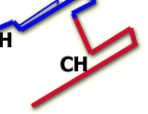
H - Okrajové skály
Seznam cest:
64 Překvapení 3 J.Kývala - K.Kývalová Středem úzké SV stěny
65 Podzimní 4 J.Kývala - K.Kývalová Levou částí SZ stěny
66 Pravá podzimní 4 J.Kývala - K.Kývalová Pravou částí SZ stěny
67 Borůvková 5 M.Binar - J.Kývala Převislý nástup SZ stěnou a dále podél S hrany

CH - Bedřichovské stěnky
Seznam cest:
Několik málo metrů vysoká stěnka s možností řady krátkých výstupů.

Zadní skály

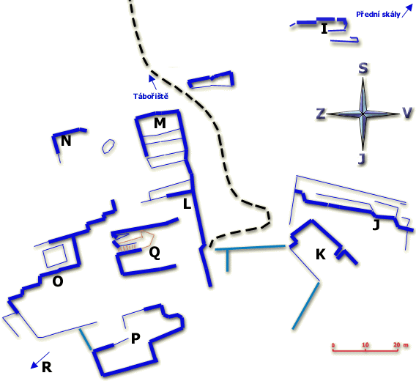
Skalní věže a masivy na vrcholu kopce. Mezi skalami dříve stával hrad, z nějž zbyly pouze zbytky obvodových zdí a několik děr po trámech ve skalách. Výška skal je místy i 35 m. Jištěno je pomocí kruhů a borháků. Za všech věží se dá sestoupit po pěšinách ovšem scházet pod nástup třeba u cest v Koutech je i půlkilometrová procházka.
Věže a skály:
I - Gagarinka
J - Hřeben
K - Hradební blok dolní
L - Hlavní masiv - levá část
M - Rigo
N - Okrajovka
O - Hlavní masiv - Kouty
P - Hradební blok horní
Q - Vrcholový blok
R - Dolní skály

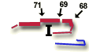
I - Gagarinka
Seznam cest:
Označení | Název | Obtížnost | Prvovýstup
68 | Mazácká | 5-
Severní hranou stěnky
133 | Spárovec | 3+
69 | Jarní | 4
Hranou vpravo od žlábku
70 | Gagarinova | 5
Středem stěnky kolem nevýrazné trhliny. Nejištěno. Kruhy ve stěně slouží k nácviku jištění
134 | Jen pro tebe | 8+
71 | Dárek Yettimu | 7/IV+A0 | J.Kulhavý
Pravou hranou stěnky
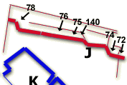

J - Hřeben
Seznam cest:
136 Smičkova 4-
135 Varianta 5
72 Černá spára 4 J.Kývala - K.Kývalová
137 Hobit 9+
73 Vlčí 4+ J.Červinka - V.Zatloukal, 1959
73a Cirkus Humberto 7+/V A₁ M.Orolín
138 Monkey Joe 8
74 Sokolí spára 4+ J.Červinka - V.Zatloukal, 1959
139 Černá lady 7+
140 Lady Miss 7+
75 Zelená 4+ J.Červinka - V.Zatloukal, 1956
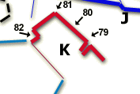
75a Varianta 5 J.Kývala - K.Kývalová Od druhého kruhu
76 Německá 4+ J.Červinka - M.Šmída, 1959
141 ? 8
77 Mlynářská 5 J.Černý - J.Mlynář - M.Slaměník
142 Cesta starých chlapů 6+
78 Železná (Železný kout) 4 S.Sazečková - J.Stratil, 1959
Levá 4
Pravá 5
K - Hradební blok dolní
Seznam cest:
79 Bukvicová levá 5 N u trhliny ukončené nahoře křemenným převisem. Přímo přes něj nahoru.
143 Bukvicová střední 5+
80 Bukvicová pravá 5 N pod šikmým převisem, mírně vlevo kolem něho a přímo nahoru
144 Artušova 5+
Narovnaná Artušova 6-
81 Schody do nebe 5- O.Štěrba N středem SV stěny, několik metrů vzhůru, mírně doleva a podél trhliny nahoru
181 Eskalátor 4+
81a Varianta přímo 5 Od první skoby přímo nahoru
82 Hradební 4
145 Brontosauří 4-
145a Varianta Brontosauří 5+
146 Letadélko Káně 7+

L - Hlavní masiv - levá část
Seznam cest:
Po fetu 4
147 Walker 5-
83 Sekera 5+ J.Kývala - M.Orolín
148 Pták Ohnivák 7
84a Narovnané Orol.zoufalství 7
84 Orolínovo zoufalství 6- J.Kývala - M.Orolín
149 Boulder 6
85 Svatební 5+ J.Červinka - V.Šmída
150 Alpská 5
86 Jeřabina 5+ J.Kývala – M.Orolín
86a Jeřabina přes převis 6
151 Širočina 3+
Levá Severní 5
87 Severní 5 J.Kývala - K.Kývalová
88 Nová 3 A.Břízová - J.Stratil, 1959

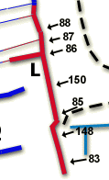

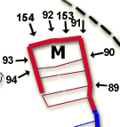
M - Rigo

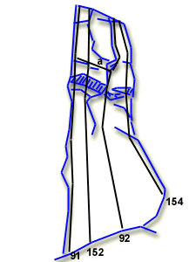
Rigo - severní stěna
Seznam cest:
89 Východní hrana (Levá hrana) 4+ Z.Kocholatý - J.Kývala
89a Znovunalezená 5+
90 Sbohem, armádo 5+ A.Srovnal - O.Srovnal
90a Varianta 5+
91 Hrana Riga 4+ V.Šmída - Ch.Valoušek - Z.Vitoul, 1953
152 Let orla 6- Vpravo od hrany přímo přes převis;
153 Zlatá střední 6+ Středem stěny pod kout a pak po hraně převisu a přímo vzhůru
92a Stará střední 6+ Středem stěny pod vytlačující kout, nad ním exponovaný T doleva na hranu a jí na vrchol.
92 Rigo střed 6+ J.Červinka - M.Šmída Středem stěny pod vytlačující kout, jím nahoru, mírně doprava a přímo vzhůru.
154 Narušitelská 7+
93 Pískařská 6 Valtr N na Z hraně, pod převisem vpravo spárou do středu stěnky, další spárou zpět doleva na hranu, odtud doprava a zářezem v převisu na vrchol.
155 Valmont 8
94 Malé Rigo 5 H.Rácz - V.Šmída, 1955 Výrazným zářezem v pravé části JZ stěny
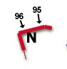
N - Okrajovka
Seznam cest:
95 Dívčí 4- P.Sýkora, 1981 N vlevo od hrany, podél odštěpu vlevo, koutkem vzhůru a vpravo podél spáry.
96 Chlapská 4- P.Čenčík - J.Ružďovský, 1981 N vlevo od hrany, pod převis, kolem něj zprava a nahoru

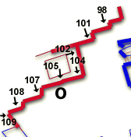
O - Hlavní masiv - Kouty

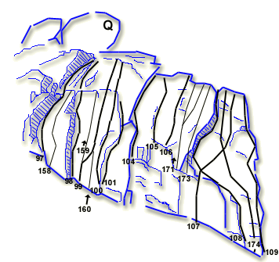
Hlavní masiv - Kouty
Seznam cest:
156 Plotna 5-
157 Levičák 5
97 První kout 3 A.Břízová - J.Stratil, 1959
158 Mecholap 5-
98 Turecký kout (Turecká) 4+ S.Sazečková - V.Zatloukal, 1958
159 Direkt Tepu 6-
99 Tep 200 5+ A.Hanák - S.Tejnský, 1973
160 Cesta piva do džbánu 8+
100 Milanova hrana 5+ M.Slaměník - J.Strnadel, 1976
101 Permoník 4+ M.Vašut - P.Zatloukal, 1955
161 Psilocybe 8-
102 Zámečnická V A₂ J.Kývala - R.Kroupa - P.Němec
103 Železářská V A₂ J.Kývala - J.Zeitler
? Hlavolam ?
162 Minuta pravdy 9-
163 Výpadek rozumu 10-
104 Turkův kout 5+ M.Turek
170 Turkovy Čechy 5+ M.Turek
105 Z Čech až na konec světa 4 V.Šmída - M.Vašut, 1955
106 Šemíkova 5 A.Hanák - M.Kürning, 1971
171 Wampum direkt 7+
172 Wampum 8-
173 Hlad je převlečená žízen 8
107 Boží nadělení 5 M.Turek
108 Havraní spára 4+ Ch.Valoušek - M.Turek, 1957
174 Ani škrt 8
109a Narovnaná Orolínova hrana 6+
109 Orolínova hrana 6 M.Orolín
110 Vosica 5+ J.Červinka - V.Šmída Vpravo od cesty č. 109 výrazným spárokomínem
111 Ztracená 3+ J.Kývala - K.Kývalová Krátká cesta vpravo od Vosice
175 Projekt ?

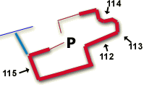
P - Hradební blok horní
Seznam cest:
112 Přes okap 4 J.Kulhavý Středem V stěnky přes převis.
113 Havířská 6/ V A₀ J.Kulhavý Podél ustupující hrany
114 Hvězdův nápad 5 J.Kulhavý Koutem poblíž S hrany a přes převis
115 Jarní setkání 6- J.Černý - M.Slaměník V JV stěnce pomocí trhliny přes převis a podél vhloubení na vrchol
?
Moucha 2 Pravou částí severní stěnky přímo na vrchol

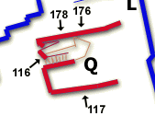

Q - Vrcholový blok

Seznam cest:
116 Hrana 5+ A.Srovnal - O.Srovnal Po oblé hraně vlevo od žebříku. Nejištěno!
176 Vrcholové sokolíky 4
177 Bílkova 5
178 Poprvé a naposled 7
179 U čoka 3+
180 Meisterstück 7
117 Horní 7 O.Srovnal - L.Srovnalová V stěnkou podél trhlin.

R - Dolní skály
Seznam cest:
Skupina skal východním směrem od Zadních skal (k Bedřichovu). Několik kratších cest bez většího lezeckého významu. Vzhledem k tomu, že na skalách se neleze, chybí jakékoliv jištění, okolí skal je zarostlé křovinami a je také větší riziko uvolnění kamenů.

